

MINISTERE DE L’ENSEIGNEMENT SUPERIEUR ET DE
LA RECHERCHE SCIENTIFIQUE
UNIVERSITE ABDELHAMID IBN BADIS MOSTAGANEM

Faculté des Sciences Exactes et Informatique
Département de Mathématiques Informatique
Filière Informatique

Mémoire de Fin d’Etudes
Pour l’Obtention du Diplôme de Master en Informatique
Option : Systèmes d’Information Géographiques

Développement d’un Outil d’analyse en ligne (SOLAP) pour
la Gestion des Ressources Halieutiques : Cas de la wilaya de Mostaganem

Présenté par : Membre du jury :
Mekranfar zohra Mme boudia president
Nourine hamida Melle A.dellali examinatrice
Mr. M.Midoun examinateur
Mr.Charef.Abdallah Bensalloua

Année Universitaire 2012/ 2013

Résume
La gestion des ressources naturelles nécessite de nouvelles réflexions pour la planification de son exploitation. Dans ce mémoire nous avons appliqué une approche décisionnelle pour l'aide à la décision dans le domaine de gestion des ressources halieutique, et des activités de pèche, à travers le littoral de la wilaya de Mostaganem. pour ce fait, nous avons réalisé une modélisation multidimensionnelle de l’entrepôt de données et des schémas illustratifs du cube de données généré. En effet, l’utilisation de l’outil SOALP (Spatial On-Line Analytical Processing) permet de bénéficier de la puissance de l’analyse multidimensionnel de l’OLAP d’une part, et de l’analyse spatiale offerte par les systèmes d’information géographiques d’une autre part.

Mots clés : SOLAP, Information géographique, Entrepôt de données, Aide à la décision

TABLE DES MATIERES
Remerciement
Résumé
Introduction générale......................................................................................................... | 4
Mise en contexte.......................................................................................................... | 4
Problématique.............................................................................................................. | 4
Contribution................................................................................................................. | 5
Partie I : ETAT DE L'ART

Chapitre I:Entrepôts de données et analyse en ligne
1.1. Concepts principaux des entrepôts de données et de l’analyse en ligne........................ | 8
1.1.1 Dimensions et hiérarchies de dimension........................................................... | 8
1.1.2Faits, mesures et agrégats................................................................................... | 9
1.1.3 Hyper cube........................................................................................................ | 9
1.1.4 Requêtes multidimensionnelles......................................................................... | 10
1.2. Définition et composantes d’OLAP.............................................................................. | 11
1.3. L’OLAP Spatial............................................................................................................ | 13
1.3.1Les systèmes d’aide à la décision spatiale......................................................... | 13
1.3.2 Les avantage de l’OLAP Spatial....................................................................... | 13
1.3.3 Concepts principaux de l’OLAP Spatial........................................................... | 14
1.3.3.1 Dimension spatiale................................................................................... | 14
1.3.3.2 Mesure spatiale......................................................................................... | 15
1.3.4 Les outils OLAP Spatial.................................................................................. | 16
1.3.4.1SIG dominant.......................................................................................... | 16
1.3.4.2 OLAP dominant.......................................................................................
1.3.4.3 OLAP-SIG intégrée................................................................................. | 17
1.4 Conclusion.................................................................................................................... | 18
Chapitre II: Etude de l'existant
2.1. présentation la zone de l'étude....................................................................................... | 20
2.1.1 La reconnaissance de la zone de l'étude........................................................... | 20
2.1.2Données physiques du littoral........................................................................... | 20
2.1.3 Niveaux et méthodes de planification de la production................................... | 21
2.1.4 Acquisition des données................................................................................... | 24
2.1.5 Traitement des données.................................................................................... | 24
2.2. Conclusion..................................................................................................................... | 25
Partie II : APPROCHE DECISIONNELLE ADOPTEE

3.1. Le modèle décisionnel proposé.................................................................................... | 28
3.1.1 La phase de structuration du modèle................................................................ | 29
3.1.2 La phase d’exploitation du modèle................................................................. | 29
3.1.3 La phase de concrétisation des résultats........................................................... | 30
3.2. Outils d'étude................................................................................................................ | 30
3.2.1 Outils de stockage des données (Entrepôt de Données)................................... | 30
3.2.2Outil d’analyse et de restitution (OLAP)........................................................... | 30
3.2.3 Outil d’affichage cartographique (SIG)............................................................ | 30
3.3. Les objectifs visés par l’application du modèle décisionnel........................................ | 31
3.4. Présentation globale de l’application....................................................................... | 31
3.5. Réalisation de la Carte maritime................................................................................... | 31
3.6. L’intégration des données............................................................................................ | 32
3.7. Conception de l'entrepôt de données spatiale................................................................ | 32
3.7.1 Modélisation multidimensionnelle des données sémantiques.......................... | 32
3.7.2 Données spatiales géométriques.................................................................... | 33
3.7.3 Structures de données multidimensionnelles pour bases de données relationnelles........................................................................................................................ | 34
3.7.3.1 Schéma en flocon.............................................................................. | 35
3.8. Analyse multidimensionnelle........................................................................................ | 36
3.9. conclusion..................................................................................................................... | 37
Chapitre IV:Mise en Œuvre du modèle décisionnel proposé
4.1. Choix de l’outil de développement............................................................................... | 39
4.2. Composants et fonctionnalités des outilles................................................................... | 39
4.2.1 SQL Server 2008............................................................................................... | 39
4.2.2 ArcGIS10.......................................................................................................... | 40
4.2.3 Eclipse............................................................................................................... | 41
4.3. Implémentation physique............................................................................................. | 41
4.3.1. Etape ETL....................................................................................................... | 41
4.3.2. Création du projet analysis services................................................................ | 42
4.3. 3. Analyse multidimensionnelle......................................................................... | 43
4.3. 3. 1. Exploration du cube....................................................................... | 43
4.3. 4. Analyse spatiale............................................................................................. | 44
4.3.4.1 De ArcGis à Sql Server................................................................... | 45
4.3.4.2 Affichage cartographique sous Arc Gis............................................ | 46
4.4. L’interface de visualisation........................................................................................... | 47
4.5. Conclusion..................................................................................................................... | 48
Conclusion générale et perspectives................................................................................... | 49
Bibliographie........................................................................................................................ | 52

INTRODUCTION GENERALE

Mise en contexte
L’entrepôt de données permet de stocker l’ensemble de ces données dans un modèle multidimensionnel. C’est donc un stockage de données en masse, avec différentes dimensions : spatiales, temporelles, …etc.
Il serait absolument impossible d’avoir une analyse aussi fine du passé sans ces outils. C’est grâce à ces analyses, que nous pouvons émettre des hypothèses sur le futur, et à court ou à long terme.
Les modèles multidimensionnels ou modèles d’hyper cube sont des modèles qui permettent de structurer les données pour l’analyse décisionnelle en explicitant la notion de dimension comme axe d’analyse, et les faits comme mesure ou indicateurs. L’algèbre OLAP (On Line Analytical Processing) formalise les opérateurs nécessaires à l’interrogation et à la navigation au sein des données multidimensionnelles. L’interrogation OLAP repose sur des hiérarchies de dimensions permettant de visualiser les mesures à différentes granularités de détail. Des interfaces orientés navigation (tableau de bord, tableaux multidimensionnels, graphes) complètent le panel des outils décisionnels.
Dans le domaine de gestion des ressources halieutiques et des activités de pèche, un system SOLAP peut être utilisé pour la planification de ces activité et la distribution des produits.
Problématique
Les systèmes d’aide à la décision, en particulier les systèmes OLAP, n’offrent aucun instrument pour la gestion des données spatiales. Des solutions connues sous le terme d’OLAP Spatial, qui visent à intégrer la donnée spatiale dans l’OLAP, ont donc été développées. L’OLAP Spatial (SOLAP) a été défini par Yvan Bedard comme « une plateforme visuelle conçue spécialement pour supporter une analyse spatio-temporelle rapide et efficace à travers une approche multidimensionnelle qui comprend des niveaux d’agrégation cartographiques, graphiques et tabulaires ». Le SOLAP enrichit les capacités d’analyse des systèmes OLAP classiques car la visualisation des mesures sur une carte permet de comprendre la distribution géographique d’un phénomène et de mettre en relation les différents phénomènes spatiaux par rapport aux axes d’analyse alphanumériques, et de comparer ces phénomènes à diverses granularités géographiques.
Contribution
Par la présente étude et après avoir effectué un stage pratique dans la direction de pèche de la wilaya de Mostaganem, nous avons cherché à élaborer un système d’aide à la décision dédié aux problématiques liées à déterminer les zones de pèche en s’appuyant sur la nouvelle technologie géo décisionnelle SOLAP. En d’autres termes, il s’agira de proposer une démarche décisionnelle pour déterminer les zones de pèche en se basant sur le concept SOLAP qui ouvre de nouvelles possibilités pour la gestion et l'exploration des données.
Ce mémoire est composé de deux parties : la première est une synthèse de l’état de l’art composée à son tour de deux chapitres, Le premier a été consacré pour la présentation des principaux concepts liés aux Entrepôts de données et analyse en ligne. Dans le deuxième chapitre nous avons présenté la zone d’étude notamment « le littoral de la wilaya de Mostaganem ». La partie du mémoire présente l’approche décisionnelle proposée. Elle est scindée en deux chapitres : en effet, le premier décrit, en détails et à travers des schémas illustratifs, la structure de l’approche proposée, ses composants ainsi que son fonctionnement. Le dernier chapitre met en œuvre l’approche décisionnelle proposée et illustre une étude de cas réel. Le champ d’application de notre étude porte sur le littoral de la wilaya de Mostaganem, établi pour déterminer les zone de pèche, tout en montrant les différentes étapes de validation de notre modèle proposé. Ceci est fait à travers l’application SOLAP que nous avons développé. En fin nous allons terminer par une conclusion générale et nous citerons quelques perspectives de travaux futures, qui permettent d’enrichir notre démarche.

PARTIE I:
ETAT DE L'ART

Chapitre I
Entrepôts de données et analyse en ligne

Les Systèmes d’Aide à la Décision (SAD) sont des systèmes d’information flexibles et interactifs qui aident les décideurs dans l’extraction d’informations utiles pour identifier et résoudre des problèmes et pour prendre des décisions (Alter, 1980). Cette connaissance est obtenue à partir de données brutes, de connaissances personnelles et de modèles analytiques. Les SAD présentent ces informations, provenant de différentes sources, dans un environnement unique, uniforme et familier à l’utilisateur. Ils combinent, uniformisent et synchronisent les bases de données, les modèles d’analyse et les techniques de visualisation, en permettant de comparer différents résultats et de concevoir et valider des hypothèses. Parmi les systèmes d’aide à la décision, les systèmes d’entrepôts de données sont probablement les plus utilisés dans le monde académique et industriel.
Dans ce chapitre, nous décrivons les concepts principaux des entrepôts de données et de l’analyse multidimensionnelle et présentons les caractéristiques principales de leur modélisation.

1.1Concepts principaux des entrepôts de données et de l’analyse en ligne

Un entrepôt de données est « une collection de données, intégrées, non volatiles et historiées pour la prise de décisions » (Inmon, 1996). Dans un entrepôt de données, les données sont organisées en fonction des exigences analytiques des utilisateurs. Les entrepôts de données sont peuplés en utilisant différentes sources de données hétérogènes pour lesquelles ils fournissent une vision unifiée et homogène. Contrairement aux données opérationnelles qui ont une durée de vie limitée, les entrepôts de données doivent permettre une analyse historique. Les requêtes des bases de données opérationnelles s’effectuent sous forme de transactions qui lisent et écrivent un nombre réduit de lignes dans différentes tables liées par des liens référentiels. Ce type de requêtes est dit « On line Analytical Transactional Processing » (OLTP). Au contraire, le type de requêtes effectuées sur un entrepôt de données est appelé « On line Analytical Processing » (OLAP).
1.1.1 Dimensions et hiérarchies de dimension
Une dimension désigne un axe d'analyse qui oriente les requêtes en leur donnant la possibilité d'obtenir une vue différenciée sur les données de l'entrepôt suivant les critères d'analyse fournis par la dimension. Dès la conception d'un entrepôt de données, le modèle multidimensionnel fixe ainsi les possibilités de l'analyse en ligne.
Les dimensions d'un modèle multidimensionnel sont constituées de niveaux hiérarchiques distincts. Les liens entre niveaux peuvent avoir des cardinalités différentes qui caractérisent les relations entre leurs éléments, i.e. les « membres » de dimension. Ces niveaux correspondent aux différents niveaux de détail qu'il est possible d'obtenir à partir des données gérées par l'entrepôt. Cette structure hiérarchisée forme la base de la navigation OLAP dans une dimension et représente le « schéma de la dimension ». L'ensemble des membres d'une dimension et des liens entre les membres forment « l'instance de dimension »
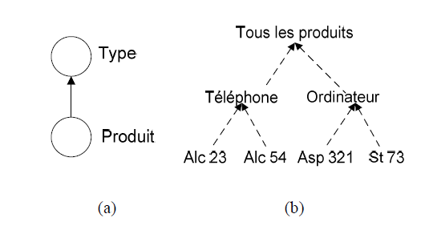
Figure 1.1. Hiérarchie des produits a) Schéma b) Instance.

1.1.2 Faits, mesures et agrégats :
Le concept de fait désigne l'objet de l'analyse en ligne. Un fait est un concept relevant du processus décisionnel, il modélise souvent un ensemble d'événements d'une organisation. Un fait est constitué d'un ensemble de valeurs associées aux différentes mesures disponibles. Les mesures sont le plus souvent numériques et on leur assigne une fonction d'agrégation. Ces fonctions permettent de calculer les mesures aux différents grains des hiérarchies de dimension à partir des données détaillées. Par exemple, un fait dans un entrepôt contenant des informations sur une chaîne de magasins peut regrouper des mesures représentant le nombre d'unités vendues et le prix d'un produit vendu dans un magasin et à une date donnée. Le nombre d'unités vendues pour une région et/ou pour une année est agrégé par la fonction « SUM » qui fournit la somme des ventes de tous les magasins de la région et/ou des mois de l'année. Le prix est agrégé par la fonction « AVG » qui fournit la moyenne des prix.
Comme le précise, certaines mesures peuvent être calculées à partir des mesures existantes. Ces mesures, nommées mesures dérivées, sont définies sous forme de formules appliquées aux valeurs des mesures contenues dans la table de faits. Par exemple, le chiffre d'affaires des magasins pour un produit donné peut être calculé en multipliant le prix du produit avec le nombre d'unités vendues.
1.1.3 Hyper cube :
L’instance d’un modèle conceptuel multidimensionnel est un hyper cube. Un hyper cube contient dans les cellules les valeurs des mesures détaillées et les axes sont faits par les membres des niveaux les plus détaillés de différentes dimensions. Ensuite, ce cube de base est décoré avec des cellules qui contiennent l’agrégation des valeurs de mesures pour chaque combinaison de membres des niveaux moins détaillés. Un exemple d’hyper cube pour l’application de la Figure 1.2 est montré en Figure1. 3. Sur les axes du cube de base on trouve les membres des niveaux des dimensions et dans les cellules les valeurs des deux mesures.
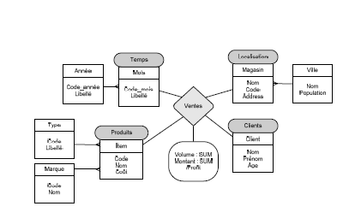
Figure1.2 Application multidimensionnelle(Schéma)
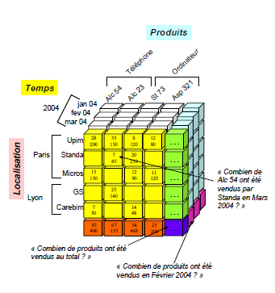
Figure1.3. Application multidimensionnelle (Hyper cube)

1.1.4 Requêtes multidimensionnelles
Le processus décisionnel multidimensionnel consiste en l’exploration de l’hypercube.
L’utilisateur parcourt les données de l’hypercube selon les différents axes d’analyses à la recherche d’informations utiles, dans un processus fortement interactif, itératif et constructif, qui comprend des étapes de formulation des hypothèses, expérimentation et analyse (Tang et al. 2003). Les utilisateurs interagissent itérativement avec le modèle multidimensionnel pour formuler, modifier et valider leurs hypothèses. Les chemins d’analyse sont imprédictibles, contrairement aux données qui sont définies lors de la conception de l’application. Chaque résultat d’analyse est la conséquence des résultats précédents. Chaque étape du processus d’analyse est représentée par une navigation dans l’hyper cube, ou par une requête multidimensionnelle. Ces requêtes utilisent les opérateurs OLAP. Les opérateurs OLAP permettent d’explorer les données multidimensionnelles en utilisant les concepts de dimensions et hiérarchies.
Un panorama des opérateurs OLAP proposés dans la littérature est présenté par Rafanelli en (Raffaëlli, 2003). Les plus communs sont :
- Les opérateurs de forage
- Roll-up permet de monter dans les hiérarchies des dimensions, et d’agrégernl es mesures.
- Drill-Down est l’inverse du Roll-Up et permet de descendre dans une hiérarchie.
- Les opérateurs de coupe
- Slice utilise un prédicat défini sur les membres des dimensions pour couper une partie de l’hyper cube limitant le champ d’analyse et permettant à l’utilisateur de se concentrer sur des aspects particuliers du phénomène. En utilisant la terminologie de l’algèbre relationnelle, l’opération de slice est l’équivalent de la sélection.
- Dice réduit la dimensionnalité de l’hyper cube en éliminant une dimension.
Cette opération est équivalente à la projection de l’algèbre relationnelle.
- Drill-Accross met en relation plusieurs hyper cubes pour comparer leurs mesures. En effet dans un processus d’exploration et d’analyse, comparer plusieurs phénomènes est fondamental pour aboutir à une connaissance finale.
Corréler plusieurs hyper cubes pour avoir une vision unique des différentes mesures est donc nécessaire dans le processus d’analyse multidimensionnel.
L’opération de drill-accross fusionne plusieurs hyper cubes en utilisant les axes d’analyse en commun.
1.2 Définition et composantes d’OLAP
Cette section consiste en une brève révision des concepts d’OLAP. Pour plus de détails, le lecteur est invité à consulter des références de base sur le sujet [Codd et al. 1993, Olap Council 1995, Thomsen 1997].
OLAP est défini comme « une catégorie de logiciels axés sur l’exploration et l’analyse rapides des données selon une approche multidimensionnelle à plusieurs niveaux d’agrégation» [Caron 1998]. L’architecture d’un système OLAP est constituée de trois services : la base de données, le serveur et le module client [Bédard et al. 1997].
La base de données d’une architecture OLAP doit posséder une structure multidimensionnelle.
Celle-ci peut être implantée à l’intérieur d’un système de gestion de base de données (SGBD) relationnel (et objet-relationnel) ou multidimensionnel. Lorsqu’un SGBD relationnel est utilisé, les données doivent être structurées selon une approche multidimensionnelle en utilisant des schémas particuliers. Il s’agit principalement des schémas en étoile et en flocon. Lorsqu’un SGBD multidimensionnel est utilisé, les données doivent être chargées dans la structure multidimensionnelle propriétaire à partir d’une base de données relationnelle ou d’un fichier texte. La base de données d’une architecture OLAP doit pouvoir supporter des données agrégées.
Le serveur OLAP est le logiciel qui gère la base de données OLAP et l’accès des utilisateurs à celle-ci. Il comprend un engin de calcul et permet habituellement à plusieurs utilisateurs concurrents d’effectuer des requêtes de type agrégatif sur la base de données. Le serveur OLAP est conçu spécifiquement pour manipuler des données structurées de façon multidimensionnelle.
Le module client est un logiciel d’accès, de manipulation et d’exploration des données de nature multidimensionnelle. Il permet d’effectuer des requêtes, d’obtenir des données du serveur OLAP et de les visualiser en deux ou trois dimensions. Le module client propose habituellement plusieurs modes de visualisation, allant du simple tableau aux différents types de diagrammes tels que les diagrammes à barres ou les diagrammes circulaires, pour ne nommer que les plus courants. Pour son l’implémentation physique d’un serveur OLAP nous avons trois types de systèmes OLAP : MOLAP, ROLAP et HOLAP :
- Systèmes MOLAP (Multidimensionnel OLAP)
-utilisent pour stocker et gérer les données de l’ED un SGBD Multidimensionnel dédiés aux calculs de cubes de données.
– les cubes de données implantés comme des matrices à plusieurs dimensions ont des temps de réponse faibles du fait qu’ils effectuent la pré-agrégation et le pré-calcul des données sur tous les niveaux des hiérarchies du modèle de l’entrepôt
– Techniques de compression pour les matrices creuses génèrent de très grands volumes d’information les techniques incrémentales de rafraîchissement associées sont encore limitées, conduisant à reconstruire périodiquement l’ED sont adaptés à de petits ED (quelques Go) et lorsque le modèle multidimensionnel ne change pas beaucoup.
– Avantage : efficacité de traitement de requêtes produites : Essbase d’Arbo Software, Pilot de pilot Software, TM1 d’Applix, …
- Systèmes ROLAP (Relationnal OLAP)
- utilisent pour stocker les données de l’ED un SGBD Relationnel le « moteur OLAP » est un élément supplémentaire fournissant une vision multidimensionnelle de l’ED (organisé en étoile ou flocon)
- il réalise des calculs de données dérivés et agrégations à différents niveaux
- il génère des requêtes mieux adaptée au schéma relationnel de l’ED et qui tire profit des vues matérialisées existantes (facteur principal de performance)
– Avantages : souplesse, évolutions faciles produits : DSS Agents de MicroStrategy, Metacube d’Informix, …
- Systèmes HOLAP (Hybrid OLAP)
- utilisent pour stocker, gérer les données détaillées un SGBD Relationnel et pour stocker, gérer les données agrégées un SGBD Multidimensionnel
- permettent de gérer de très grande quantité de données et d’avoir des temps de réponses acceptables en analyse OLAP.
-Avantages : équilibre entre la facilité d’évolution et la rapidité de traitement des requêtes produits : Express d’Oracle, Microsoft SQL Server 7.0 OLAP services, Media/MR de
Speedware, Holos de Seagate Technology, …

1.3 l’OLAP Spatial :
1.3.1.Les systèmes d’aide à la décision spatiale :
Dans le contexte de l’exploration et d’analyse interactive de données spatiales, qui représentent 80% des données transactionnelles (Franklin, 1992), les cartes ne sont pas seulement de simples outils de visualisation, mais elles sont des instruments actifs qui stimulent l’utilisateur dans son processus mental d’analyse (MacEachren et Kraak, 2001).
Les Systèmes d’Aide à la Décision (SAD), et les systèmes OLAP en particulier, ne présentent pas instrument pour la gestion des données spatiales. Par conséquent, les outils OLAP, en prenant peu en compte la composante spatiale et son pouvoir d’expression et d’analyse, manquent d’un instrument fondamental d’analyse et d’exploration qui peut aider l’utilisateur dans le processus décisionnel (Caron, 1998). A la base des SIG existe une technologie OLTP, contrairement aux systèmes d’entrepôts de données qui s’appuient sur une technologie OLAP. Les SIG ne peuvent pas être considérés comme de véritables SAD, car même s’ils incluent des fonctionnalités avancées d’analyse, ils manquent d’une interface simple et intuitive pour visualiser et requêter les données, les temps d’analyse sont longs et ils ne sont pas conçus pour fournir une vision agrégée des données (Keenan, 1996). Un nouveau type de SAD a alors été conçu : les Systèmes d’Aide à la Décision Spatiale (SADS).
Un SADS étend les fonctionnalités des systèmes d’information géographique (gestion de la donnée spatiale, affichage cartographique et graphique, outils d’analyse spatiale), en fournissant des modèles d’analyse, des interfaces simples et flexibles, et gérant des structures complexes de données spatiales (Armstrong et Denshman, 1990), (Goodchild et Denshman, 1990). Ils aident les décideurs à résoudre de problèmes et prendre de décisions dans les applications où la composante spatiale joue un rôle fondamental comme le géomarketing, +-l’environnement, etc. Différents types de SADS ont été développés, comme par exemple les systèmes « Exploratory Spatial Data Analysis » (Andrienko et al. 2003), qui intègrent des techniques d’interaction et de visualisation cartographique, et des méthodes d’analyse spatiales, ou les systèmes « Spatial Data Mining » (Compieta et al. 2007) qui fournissent des techniques de fouille de données spatiales et visualisation cartographique. Chacun s’adresse à des problématiques décisionnelles spatiales particulières. Parmi ces solutions, on trouve aussi le SOLAP qui vise à intégrer la donnée spatiale dans l’OLAP.
1.3.2 Les avantage de l’OLAP Spatial :
Le Spatial OLAP a été défini par Yvan Bédard comme « une plateforme visuelle conçue spécialement pour supporter une analyse spatio-temporelle rapide et efficace à travers une approche multidimensionnelle qui comprend des niveaux d’agrégation cartographiques, graphiques et tabulaires » (Bédard, 1997).
La visualisation des mesures sur une carte permet de comprendre la distribution géographique d’un phénomène qui, souvent, peut être différente de l’espace géographique identifié par la structure hiérarchique définie par la dimension géographique. De plus, l’affichage cartographique révèle des informations spatiales (relations spatiales et informations métriques) qu’une simple étiquette textuelle ou un affichage graphique n’aurait jamais montrées. La visualisation cartographique dans un contexte multidimensionnel permet aussi de mettre en relation les différents phénomènes spatiaux par rapport aux axes d’analyse alphanumériques et de comparer ces phénomènes à diverses granularités géographiques.
La composante cartographique dans l’OLAP représente un instrument de visualisation et surtout d’analyse, qui permet à l’utilisateur de voir et comprendre les données spatio-multidimensionnelles, et elle constitue une interface vers l’entrepôt de données spatiale
(Bédard et al. 2005). Utiliser une représentation cartographique des membres pour accéder aux opérations de navigation multidimensionnelle permet à l’utilisateur de se concentrer sur les aspects purement géographiques pendant le processus d’exploration et d’analyse sans qu’il ait besoin d’un modèle mental qui trace dans l’espace géographique les membres des dimensions.
1.3.3 Concepts principaux de l’OLAP Spatial
Stefanovic et al. Définissent un entrepôt de données spatiales comme une collection de données spatiales et thématiques, intégrées, non volatiles et historiées pour la prise de décisions spatiales (Stefanovic et al. 2000). Un entrepôt de données spatiales est une reformulation d’un entrepôt conventionnel. Il contient en même temps des données spatiales et alphanumériques et il reformule les concepts classiques de dimension et de mesure pour prendre en compte la composante spatiale de l’information géographique en définissant les dimensions et les mesures spatiales.
Dans cette section nous décrivons les différentes définitions de dimension spatiale et mesure spatiale proposées dans la littérature.

1.3.3.1 Dimension spatiale
Le terme de dimension spatiale désigne l’introduction de l’information spatiale dans une application décisionnelle en tant qu’axe d’analyse. Diverses définitions de dimension spatiale existent dans la littérature.
Un système SOLAP prend en charge trois types de dimensions spatiales [(Bédard et al. 2001), (Rivest et al. 2003)] : les dimensions spatiales non géométriques, les dimensions géométriques spatiales et les dimensions spatiales mixtes.
Les dimensions spatiales non géométriques - utilisation nominale de référence spatiale, c'est à dire que le nom des lieux ou des objets tels que le Canada, Province de Québec, Québec et Saint-Jean, rue. Ce type de dimension spatiale est le seul soutenu par conventionnelles (non spatiales) des outils OLAP. Lorsqu'il est utilisé avec des outils SOLAP, la dimension spatiale non-géométrique est traitée comme les autres dimensions descriptives et les données géométriques permettant la représentation des membres de dimension sur les cartes ne sont pas utilisées. Dans ce cas, l'analyse spatio-temporelle peut être incomplète et certaines relations spatiales ou des corrélations entre les phénomènes étudiés peuvent être oubliés par l'analyste. Les deux autres types de dimensions spatiales visent à minimiser ce problème potentiel.
Pour ce faire, les dimensions spatiales géométriques comprennent, pour tous les membres de la dimension, à tous les niveaux de détails, des formes géométriques (ex. polygones pour représenter les frontières des pays) qui sont géo référencées pour permettre à leurs membres de dimension (ex. Canada) pour être visualisées et interrogé cartographique.
Les dimensions spatiales mixtes s’il y a des niveaux avec la composante spatiale et des niveaux Purement textuels

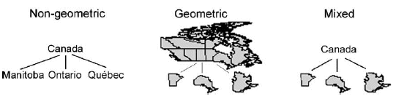
Figure 1.4 présente un exemple des trois types de dimensions spatiales.
1.3.3.2 Mesure spatiale :
A partir de l'intégration de ces dimensions spatiales dans la base multidimensionnelle, SOLAP va permettre deux types de mesures :
- Une mesure spatiale correspondant à un ensemble de coordonnées : intersection ou union d'une sélection de plusieurs formes géométriques parmi plusieurs dimensions choisies. Par exemple, une mesure spatiale peut consister à déterminer les polygones agrégés résultats d'intersections entre une combinaison de positions d'une dimension "végétation" et d'une dimension "géologie". Ces opérations peuvent nécessiter de stocker dans la base multidimensionnelle des pointeurs vers des structures géométriques externes (dans une autre structure ou un logiciel).
- Une mesure topologique : distance, surface ou "nombre de voisins". Les dimensions spatiales peuvent être organisées de façon à proposer les résultats de ces opérations topologiques suivant des hiérarchies : par exemple une opération d'adjacence pourra être décomposé en deux sous-niveaux, "adjacence par plusieurs points", "adjacence par un point".
1.3.4 Les outils OLAP Spatial
Un outil SOLAP repose sur l’intégration des fonctionnalités SIG et OLAP (Kouba, et al. 2000), (Rivest et al. 2005). La composante cartographique est utilisée pour visualiser les membres de dimensions et/ou les mesures avec une composante spatiale, pour représenter les mesures alphanumériques, grâce à des cartes thématiques, et pour accéder aux opérations de navigation multidimensionnelle. Différentes systèmes SOLAP, qui peuvent être classifiés en trois différentes typologies : SIG-Dominant, OLAP-Dominant et SIG-OLAP intégré. (Rivest, 2000) et (Bédard, et al. 2005)
1.3.4.1 SIG dominant
Dans les solutions SIG dominantes comme (Hernandez et al. 2005) (Figure 5), le serveur OLAP est simulé grâce à une base de données relationnelle modélisée sous forme d’étoile.
Les solutions SIG dominantes, comme décrit par (Bédard et al. 2005), offrent toutes les fonctionnalités d’un outil SIG : stockage, analyse et visualisation des données spatiales. Par contre, elles doivent inclure, dans la base de données, des éléments permettant d’implémenter les opérations OLAP de forage et de coupe, puisqu’il n’existe pas de serveur OLAP pour gérer ces opérations. De plus, toutes les fonctionnalités avancées OLAP comme l’utilisation de mesures dérivées, ne sont pas présentes dans ce type d’outil, ce qui limite ses capacités d’analyse multidimensionnelles.

1.3.4.2 OLAP dominant

Les outils OLAP dominants comme (Stolte et al. 2003) (Figure 6) utilisent un systèm OLAP et offrent toutes les fonctionnalités classiques pour l’analyse multidimensionnelle. Par contre, les fonctionnalités SIG sont limitées à une simple représentation cartographique des mesures et des dimensions spatiales, à la navigation cartographique (i.e. déplacement et changement de couche) et à la sélection d’objets géographiques (Bédard et al. 2005). Ces solutions ne présentent aucun instrument pour l’analyse spatiale ou d’autres fonctionnalités avancées SIG. Ceux-ci, comme montré par plusieurs travaux (Hernández et al. 2005), (Bédard et al., 2002) sont nécessaires et complémentaires à l’analyse spatio-multidimensionnelle. De plus, dans ces solutions les opérateurs de forage sur la dimension spatiale sont inexistants ou limités. Il n’est pas possible par exemple, d’obtenir une carte avec des membres spatiaux de différents niveaux, grâce à une simple opération de forage sur un seul membre spatial (Bédard et al. 2005). Par conséquent, dans les solutions OLAP dominant, l’information géographique n’est pas exploitée, ce qui implique que ce type de solution présente quelques limitations pour une analyse spatio-multidimensionnelle concrète. L’utilisateur ne peut pas comparer visuellement les mesures associées aux membres de différents niveaux spatiaux, ou encore il n’a pas accès aux outils SIG pour analyser les données géographiques.
1.3.4.3OLAP-SIG intégrée
Les solutions OLAP-SIG intégrées comme JMap (JMap, 2007) (Figure 2.2) fusionnent toutes les fonctionnalités des deux différents systèmes dans un seul environnent. Comme montré dans (Hernández et al., 2005) les fonctionnalités SIG d’analyse et de visualisation sont nécessaires pour l’analyse spatio-multidimensionnelle et elles complètent les fonctionnalités purement OLAP. Les solutions OLAP-SIG intégrées sont alors les plus adaptées pour une analyse spatio-multidimensionnelle réelle et efficace. Cette intégration peut être vue comme une reformulation des trois niveaux d’une architecture OLAP classique, en utilisant et/ou en ajoutant des fonctionnalités SIG. Le premier niveau est un entrepôt de données spatiales, qui doit permettre de modéliser les complexes structures de données associées aux dimensions et aux mesures spatiales. Le deuxième niveau est un serveur OLAP capable de gérer des requêtes spatio-multidimensionnelles. Dans le meilleur des cas, il devrait :
- gérer les hiérarchies complexes (i.e. non-couvrantes, non-strictes, et non-onto) et multiples (Hernández, 2006) et traiter symétriquement mesures et dimensions (Hernández, 2006),
- permettre la définition des mesures spatiales comme objets spatiaux et résultats d’opérations spatiales, et de mesures dérivées à partir des membres et/ou mesures classiques et/ou spatiales,
- considérer les relations spatiales entre les membres de dimensions et éviter de prendre en compte plusieurs fois la même mesure (Malinowsky et Zimányi, 2007a) pendant le processus d’agrégation,
- prendre en compte la composante spatiale des données géographiques lors d’une opération de forage ou de coupe,
- fournir un mécanisme pour calculer les vues matérialisées (Colonnese et al. 2005).
- Les fonctionnalités du client OLAP sont réétudiées pour permettre en même temps une analyse spatiale et multidimensionnelle.

Figure 1.5 JMap (Jmap, 2007)
  - Conclusion
Dans ce chapitre, nous avons présenté un panorama des concepts principaux des systèmes d’entrepôts de données et OLAP. Nous avons décrit les concepts de structures de données et opérateurs, qui sont centrées autour d’un ensemble bien défini des caractéristiques fondamentales. En revanche, lorsque des aspects particuliers, comme l’imprécision ou l’incomplétude, sont introduits dans l’information multidimensionnelle, une reformulation des approches formelles OLAP devient nécessaire tout comme une révision des fonctionnalités des différents niveaux de l’architecture classique. C’est dans cette direction que se positionnent les travaux concernant l’introduction de l’information spatiale dans l’OLAP.

Chapitre II
étude de l'existant

Dans le domaine halieutique, l’exploitation scientifique des données de campagnes de chalutage expérimental connaît de plus en plus recours à l’utilisation du Système d’Information géographique (SIG) intégrant des modules d’interpolation déterministes et/ou probabilistes, rendant ainsi la tache d’analyse spatiale plus accessible, même aux non-spécialistes de la géostatistique. L’intérêt d’un tel outil c’est qu’il permet la description des variations spatio-temporelles caractérisant les ressources en valorisant ainsi l’information collectée à travers une restitution cartographique mettant en évidence les hétérogénéités spatiales, les variations saisonnières et interannuelles des répartitions de biomasses.

2.1Présentation la zone de l'étude
2.1.1 La reconnaissance de la zone d'étude
La reconnaissance a pour but essentiel de chercher les possibilités maximales offertes par la zone d’étude; c’est une inspection visuelle permettant de donner une idée générale sur les litoral pour déterminer les zone de péche soit significatif et réponde au mieux et le plus économiquement.
Cette phase de la reconnaissance doit être toujours précédée d’un avant projet qui consiste à collecter tous les documents et les données concernant la zone d’étude, notamment les repères de nivellement et les points géodésiques.
2.1.2Données physiques du littoral :
Le secteur de la pêche de la wilaya de Mostaganem dispose d’un potentiel extraordinaire dont on citera principalement :
- Une façade maritime de plus de 120k_{m} de côte et compris entre les latitudes 35.56.100N et 36.25.122N ;
- limitée entre la plage d’El-Macta à Ouest jusqu'à Bahara à l’Est.
- Une biomasse ou stock halieutique estimé à 76.000 T / an ;
Les espèces les plus capturées par les pêcheurs dotés d’engins de pêche sont:
-Les Sparidés (Pageot, Pagre, Sar…),
-Les Serranidés (Mérou, Badèche…),
-Les Scombridés (Bonites a dos rayé, Bonite à ventre rayé, Thon),
-Les Mullidae (Rouget de vase et Rouget de roche),
- Les scorpionidae (Rascasse rouge et brun),
-Les carangidés (Limon).
- La production de poissons de l'année 2012 toute catégorie confondue de 16.115 tonnes se repartit comme suit :
- Poissons blancs : 1.579,588 Tonnes
-Poissons bleus : 13.852,633 Tonnes
-Crustacés : 164,384 Tonnes et 55,778 Tonnes de pièces.
- Une infrastructure de base constituée de 1 ports mixtes et 2 ports et abris de pêche
- Une flottille de pêche de 124 unités.
- Un potentiel humain ou population de marins pêcheurs évaluée à plus de 368 inscrits maritimes.
- La wilaya de Mostaganem à l’ouest comptent chacune 9 sites soit 14% du total des sites de pèche.
2.1.3 Niveaux et méthodes de planification de la production
La pêche maritime en Mostaganem est répartie en trois types de métiers à savoir, les chalutiers, les sardiniers et les petits métiers. Les chalutiers utilisent les arts traînants tels que les chaluts sous leurs différentes formes et pêchent pratiquement toutes les espèces. Les sardiniers de leur côté utilisent les sennes et capturent généralement le poisson bleu notamment les petits pélagiques, quant aux petits métiers ils utilisent différents engins entre autre les filets maillants et les lignes et capturent généralement les espèces vivants dans des zones accidentées [Intrvie,2013].
Le potentiel naturel et ses caractéristiques permettent d’offrir une multitude d’activités de pêche dont les principales par zone et type d’activité sont :
- Activités de pêche
Les données présentées ci-dessous proviennent des rapports du ministère de la Pêche et des transports maritimes. En fonction de leurs caractéristiques bioécologiques et de leur importance socio-économique, les ressources halieutiques se divisent en 3 groupes :
- Pêche artisanale
Les fonds accidentés qui abritent une flore et faune caractéristiques et intéressantes permettent une pêche de type artisanale.
Ce type de pêche, qui sied parfaitement aux modestes bourses par l’intermédiaire de petites embarcations contribue de manière significative à :
- la stabilisation des populations littorales isolées et enclavées,
- répondre aux aspirations des populations, éparses le long du littoral, des jeunes notamment
- procurer des activités rémunératrices et d’auto consommation à ces populations notamment dans les zones enclavées et à relief montagneux
- Pêche côtière
Le plateau continental algérien dans ses variations longitudinales et transversales, constitue un espace maritime conséquent. Cet espace est exploité, en règle générale, par deux (02) types de pêche, à savoir la pêche à la senne et au chalut. Bien que, relativement, moins riche que la façade atlantique, la mer méditerranée continue néanmoins d’être la source d’approvisionnement des populations littorales et riveraines de cette mer.
Ainsi, pratiquement la quasi totalité du marché algérien est approvisionnée à partir de cette zone côtière et à l’aide de ces deux types de pêche. En effet, la zone côtière constitue par excellence le domaine d'exploitation des petits métiers, sardiniers et chalutiers. De ce fait, des traditions de pêche et de consommation ont été définitivement établies et ancrées au sein des populations littorales.
L’essentiel de la ressource halieutique en particulier et biologique en général est située dans cette frange côtière. Les ressources halieutiques ciblées par les activités de pêche sont riches et variées :
  - les ressources pélagiques par le développement des sardiniers utilisant des moyens de détection de poissons et exploitant rationnellement toutes les aires de pêche;
  - les ressources démersales des fonds de pêche du plateau continental accidenté par la réhabilitation, l'accroissement et le développement des petits métiers et techniques de captures, de récoltes et de pêches y afférentes;
  - les ressources démersales des fonds chalutables par le développement des capacités et rendements des chalutiers, à travers une meilleure répartition de l'effort de pêche et la mise en place de cartes de pêche accessibles aux professionnels;
  - les ressources spécifiques de la zone littorale dont notamment le corail rouge, les éponges, les algues, les oursins, les coquillages côtiers à travers l'élaboration de cartes de distribution de ces ressources et le développement des métiers correspondants.
De même, cette pratique fait appel à un équipage diversifié notamment en matière de formation et d’aptitude professionnelle. Ce qui procure une marge de formation assez intéressante.
Les investissements dans la pêche se font principalement vers ce type de pêche, par l’acquisition de chalutiers et/ou de sardiniers. Cette activité est réputée fort rémunératrice et suscite toujours un engouement pour nombre d’investisseurs.
- Pêche Hauturière
La pêche hauturière exercée avec des marées de plusieurs jours, regroupe la pêche semi industrielle (bateaux de pêche inférieurs à 35 mètres pour des zones situées entre 6 et 12 miles marins) et la pêche industrielle (bateaux de pêche de plus de 35 mètres pour des zones situées au delà des 12 miles marins)
Cette zone de pêche, située au delà des six miles nautiques, a révélé selon l’étude et les prospections opérées par le passé, une ressource halieutique fort intéressante. A cet effet, les ressources ciblées sont :
  - les ressources pélagiques au moyen de chalutiers armés au chalut pélagique;
  - les grands migrateurs halieutiques (thonidés et espadons) au moyen de thoniers, senneurs, palangriers et autres engins de pêche tels que les madragues; les espèces démersales (crustacés et poissons blancs) au moyen d'une flottille chalutière spécialisée.
- Activités productives
- Pêches artisanale et côtière
A- L’outil de production affecté à ce type d’activité est constitué par :
- Les petits métiers : en règle générale ce sont des embarcations de pêche dont la longueur est comprise entre 4,5 et 9,2 m.
- Les grands métiers : Sardiniers et chalutiers.
- Les ressources halieutiques ciblées sont :
- les ressources pélagiques
- les ressources démersales
- les ressources spécifiques de la zone littorale dont notamment le corail rouge, les éponges, les algues, les oursins, les coquillages côtiers.
La pêche côtière doit être consolidée, car elle constitue un creuset important en termes de production et d’emplois, notamment par la multitude des métiers qu’elle génère. Elle alimente encore l’essentiel du marché en matière de consommation. A ce titre et au regard des poissons de large consommation qu’elle produit (sardines, anchois, etc.…) elle occupe une place stratégique.
- Pêche hauturière :
L’activité de pêche en Algérie doit se diversifier et se renouveler sans cesse, afin de franchir le pas vers de nouvelles zones et nouveaux modes d'exploitation.
La pêche hauturière est une activité primordiale en effet, de par sa spécificité notamment en matière de volume et de régularité dans l’approvisionnement offre des opportunités fort appréciables en matière de stabilisation du marché de la consommation et en matière d’approvisionnement des industries de transformation.
Une approche promotionnelle sera adaptée envers cette activité par l'encouragement du partenariat, en accordant la primauté à des projets intégrés et complémentaires qui favorisent un équilibre entre les investissements à réaliser en mer par rapport à ceux à consentir à terre au titre des structures de soutien à la production.
Les ressources ciblées sont :
- les ressources pélagiques au moyen de chalutiers armés au chalut pélagique;
- les grands migrateurs halieutiques (thonidés et espadons) au moyen de thoniers, senneurs, palangriers et autres engins de pêche tels que les madragues; les espèces démersales (crustacés et poissons blancs) au moyen d'une flottille chalutière spécialisée.
La promotion de la pêche hauturière entre dans le cadre :
- de l’exploitation optimale de la ressource halieutique
- de la diversification de la production
- de la régulation de l’approvisionnement du marché de la consommation.
- de la promotion de l’industrie de transformation et des exportations.
2.1.4 Acquisition des données:
Les observations faites dans tout le projet sont variées dans les lignes suivantes :
- Les observations GPS
- Les travaux du nivellement de précision
- Le radar est un système qui utilise les ondes radio pour détecter la présence ainsi que déterminer la position et la vitesse d'objets
- Les intersections spatiales
2.1.5 Traitement des données :
Le traitement des données se fait traditionnellement à l’aide d’un logiciel de traitement de données collectées par les récepteurs GPS tel que le logiciel Maxsea Easy , c'est maxsea Navigator associé à une zone de cartes telles que la France, l'Espagne/Portugal (pour le détail de toutes les zones disponibles voir ci dessous) Maxsea Navigator est le logiciel le plus utilisé dans le monde de la course au large et de la plaisance. Son interface conviviale permet une prise en main rapide des principales fonctions, la société informatique&mer a aussi développé son propre format de carte (mapmédia) vendu à un tarif compétitif.
Dans la version de base, maxsea Navigator dispose des fonctionnalités suivantes:
- Définition et stockage de routes
- Bibliothèque de Waypoints
- Bibliothèque de cartes
- Répétiteur des informations des instruments de bord, l'ordinateur sert ainsi de centrale de navigation à partir du moment où les instruments ont une sortie NMEA (GPS, anémomètre, sondeur)
- Possibilité de contrôler le pilote
- Trace du bateau
- Affichage de layline
- Changement automatique de cartes pour afficher la carte ayant l'échelle la plus fine
- Affichage des cartes météo (fichier grib). A noter que pour tout achat de maxsea, un service d'accès aux fichiers météo mondiaux est inclus.
2.2 Conclusion:
Dans ce chapitre nous avons présenté L’organigramme de la Ministre de la Pêche et des Ressources Halieutiques , ensuite nous avons cité les déférentes méthodes et les moyens qui concernent les activités de pêche.
Sachant que Le secteur de la pêche de la wilaya de Mostaganem dispose d’un potentiel extraordinaire est important ainsi que la diversité de ces ressources maritimes, l’utilisation des systèmes récents SIG est un moyen pour perfectionner le potentiel de la pêche.

PARTIE II
APPROCHE DECISIONNELLE ADOPTEE

Chapitre III
Modélisation de la solution

Ce chapitre est dédié à notre contribution consistant en l’élaboration d’un modèle décisionnel basé sur la technologie SOLAP née du couplage SIG–OLAP susceptible d’apporter une aide à la décision pour la détermination les zone de pèche . Dans ce chapitre nous expliquons, en détails, la structure de l’approche que nous proposons. Nous présentons ses composants et sa gestion à travers des schémas et organigrammes illustratifs.

3.1. Le modèle décisionnel proposé :
En s’appuyant sur les éléments de l’auscultation géométrique telle qu’elle est déroulée sur le terrain, nous avons proposé le modèle décisionnel illustré par la Figure 3.6. cette Figure 3.6 résume les différentes étapes de la phase de initialisation, analyse et de exploitation..
La Figure 3.6 présente une vue d’ensemble de la démarche décisionnelle proposée pour des ressources halieutique qui a pour but de faciliter la prise de décision. Le système Interactif d’Aide à la Décision (SIAD) adopté dans cette approche se base sur le moteur OLAP qui constitue le centre du modèle et donne en retour des tableaux et graphiques, ainsi que des résultats cartographiques issues de l’analyse spatiale.

3.1.1 La phase d'initialisation du modèle
Dans cette phase, les données de la surveillance issues des différentes campagnes d’observation subissent une série de traitements dans un processus d’entreposage de données ETL (Extraction, Transformation, Loading) puis intégrées dans un seul entrepôt de données.
La base de données relationnelle est structurée selon un modèle particulier appelé modèle en flocon qui tire son nom de sa configuration contenant un objet central, nommé table des faits connecté à un certain nombre d’objets de manière radiale appelés les tables de dimension qui contiennent les attributs définissant chacun des membres des dimensions. Le magasin de données ou DataMart est une implantation localisée d’un entrepôt de données à usage unique. Ses dimensions sont choisies selon les besoins de notre application et les mesures souhaitées et figurant dans l’application client.

3.1.2 La phase d’analyse du modèle
Les données sont présentées sous une vue multidimensionnelle avant de les présenter au module client selon différents modes d’affichage :
-Graphique : sous forme de tableaux, des histogrammes ou camemberts;
-Cartographique par un système d’information géographique.
L’outil OLAP servira pour la navigation dans l’entrepôt de données. Dans l'outil OLAP, les données sont importées des systèmes transactionnels et restructurées dans un cube, à travers des dimensions. Les données importées dans les magasins doivent être organisées dans un modèle facilitant la décision et adapté aux outils d’analyses.
L’analyse multidimensionnelle permet de connaitre, mesurer et prévoir (prise de décision) au travers de la manipulation des données du magasin. On peut considérer plusieurs opérations de manipulation :
- Consultation des données d’un tableau et génération de graphiques;
- Requêtage graphique sur une base de données;
- Application des operateurs multidimensionnels.
L’analyse spatiale est une activité essentielle pour la cartographie et les prises de décision. Le SIG servira pour l’analyse spatiale. Il demeure un outil dans le processus décisionnel et il devient un outil intégrateur en fournissant des informations claires et précises aux décideurs, afin de prendre une décision plus juste et éclairée. Les SIG représentent aujourd'hui le meilleur outil pour le traitement numérique de l'information géographique et leur définition les présente notamment comme des outils d'analyses.

3.1.3 La phase d'exploitation des résultats
Cette phase s’intéresse à l’interprétation des résultats d’analyse et la découverte de la connaissance afin de faciliter la prise de la décision les acteurs de la pèche.
3.2. Outils d'étude:
Nous avons utilisé plusieurs outils géo décisionnels pour l’élaboration de notre projet , pour l’exécution d’une tâche.
3.2.1 Outils de stockage des données (Entrepôt de Données):
Le datawarhouse joue un rôle important en se positionnant comme une véritable interface entre les bases de données sources et les décideurs. Ces systèmes sont généralement constitués de bases de données multidimentionnelles
Le rôle de l’entrepôt de données dans une application decisionnelle et de regrouper dans un format homogène des données utiles pour l’aide à la décision provenant soit de sources internes (base de production) ou externes (par exemple prevenant d’internet ou dans notre cas prevenant des bases des établissements de péche).
L’ED contribue dans l’assemblage et le stockage ainsi que la structuration de nos données de la surveillance et leur préparation pour l’analyse SOLAP.
3.2.2Outil d’analyse et de restitution (OLAP):
Edgar Frank Codd [Codd, 1993] introduit en 1993 le terme OLAP qui « désigne une catégorie d'applications et de technologies permettant de collecter, stocker, traiter et restituer des données multidimensionnelles à des fins d'analyse »
L’interrogation permet de connaitre, mesurer et prévoir (prise de décisions) au travers de la manipulation des données du magasin. On peut considérer plusieurs opérations de manipulation:
- Consultation des données d’un tableau et génération de graphiques;
- Requêtage graphique sur une base de données;
- Application des operateurs multidimensionnels.
3.2.3 Outil d’affichage cartographique (SIG):
Les SIG différent selon leurs domaines d’applications et les demandes qu’ils doivent satisfaire. Toutefois, ils ont en commun des fonctionnalités nommées les « 5A » : Abstraction, Acquisition, Archivage, Affichage et Analyse. définit comme un système informatique de matériel, de logiciel, et de processus conçu pour permettre la collecte, la gestion, la manipulation, l’analyse, la modélisation et l’affichage de données à référence spatiale afin de résoudre des problèmes complexes de gestion .
La vocation des SIG est donc d'acquérir, de traiter, d'organiser, d'analyser et d'afficher au sein d'un unique outil, un ensemble de données repérées dans l'espace.

3.3.Les objectifs visés par l’application du modèle décisionnel
Le Système décisionnel spatio-temporel dédié à déterminer les zone de pèche basé sur la technologie SOLAP que nous proposons dans la présente étude, vise à appréhender les objectifs suivants :
- Structurer nos données, les analyser, et éditer des rapports afin de faciliter la prise de décision.
- Répondre efficacement et rapidement aux requêtes en utilisant les nouveaux outils décisionnels.
- Permettre d’exploiter les différentes fonctionnalités offertes par la plate forme de développement BI;
- Manipuler les différents modules et composants de la chaine de développement en introduisant le rôle de chacun de ces outils dans la structuration d’une application OLAP et SIG
3.4 Présentation globale de l’application
Notre modèle de déterminer les zone de pêche orientée vers une solution SOLAP appartient dans son ensemble au vaste domaine des applications d’aide à la décision, particulièrement celles provenant du domaine du Business Intelligence.
En effet, l’architecture de notre système d’aide à la décision est celle d’une architecture purement OLAP tout en intégrant la donnée à référence spatiale dans les différents niveaux des composants de l’application. Le modèle décisionnel proposé permet l’exploitation du cube de données pour faire des analyses spatiotemporelles en s’appuyant sur les différentes dimensions temporelle, géographique et thématique.
3.5 Réalisation de la Carte maritime :
La carte maritime que nous avons utilisé joue le rôle d'une base de données cartographique, elle contient les données détaillées sur le Littoral de La Wilaya de Mostaganem, et comme signalé plus haut elle représente la base de données source qui alimentera la grande partie de l'entrepôt de données spatiales.
Nous avons trouvé ce que nous cherchions sur une carte publié par Service Hydrographique des Forces Navales (SHFN).
Opération cartographique qui s'agit de tracer les différentes routes avec la souris, pour obtenir un ensemble de coordonnées retraçant leur formes, ensuite nous l'avions géoréférencier en utilisant quelques informations cartographiques nécessaires pour réaliser un tel travail, avec les paramètres de la projection UTM, suivants :
WGS_1984_UTM_Zone_31N ; Projection: Transverse_Mercator
3.6 L’intégration des données
L’approche ETL (Extraction, Transformation, Loading), est l’approche traditionnelle pour alimenter un entrepôt de données. Les outils qui s’inscrivent dans cette logique disposent en général d’un moteur et sont installés sur des serveurs distincts. Tous les traitements de transformation se font par le biais du moteur ETL.
Cette phase a pour but d’intégrer les données issues des différentes observations à travers un processus d’entreposage de données ETL, les données vont être emmagasinées dans un seul entrepôt de données.
3.7 Conception de l'entrepôt de données spatiales:
On appelle modèle de données l’ensemble des concepts qui permettent la description des données d’une base, et les règles d’utilisation de ces concepts. On appelle schéma d’une base de données l’expression de sa description, obtenue en employant un modèle de données.
Afin de déterminer la modélisation la plus adaptée à nos travaux, c’est à dire à l’enrichissement de la base de données, nous exposons, dans cette partie, les avancées actuelles en terme de modélisation informatique.
3.7.1 Modélisation multidimensionnelle des données sémantiques :
Suite à des discussions avec les analystes en pèche, les dimensions et les mesures nécessaires aux analyses de nature multidimensionnelle ont été définies. Celles-ci ont été regroupées en différents cubes, un cube étant ici vu comme un ensemble de mesures organisées par un ensemble de dimensions, et qui sera physiquement implanté dans une base de données ayant une structure multidimensionnelle en vue d’une utilisation à partir d’un outil OLAP.
Le niveau détaillé est placé à la base et les niveaux hiérarchiques supérieurs, ou niveaux d’agrégation, lui sont superposés. La figure 2.2 montre un exemple de dimension « temps » représentée à l’aide de la notation MDS.

Dim_temp
Année
Figure 3.7 dimension « temps » en notation MDS
Jour
Mois

3.7.2 Les Données spatiales géométriques :
Les données spatiales géométriques utilisées dans le cadre de l’essai comprennent principalement les données linéaires représentant le réseau de navigation géré par le Ministère de pèche et ressources halieutiques, la direction de Mostaganem, compatibles avec le Service Hydrographique des forces navales (SHFN).
Une segmentation atomique a été réalisée, au départ, sur des éléments linéaires afin de les préparer aux essais des différentes solutions d’intégration OLAP - SIG. L’utilisation particulière des segments de réseau de navigation, sera décrite pour chacune des solutions d’intégration implémentées.
Des données surfaciques, représentant les différents découpages territoriaux utilisés par le SHFN, ont été employées comme données de contexte dans certains cas.

3.7.3 Structures de données multidimensionnelles pour une base de données relationnelle
Cette section décrit et compare les schémas utilisés pour fournir une structure multidimensionnelle, aux données emmagasinées dans une base de données relationnelle.
Les bases de données relationnelles destinées aux opérations transactionnelles sont habituellement normalisées, de telle sorte que la redondance des données est à son minimum. Cette approche est particulièrement utile pour maintenir l’intégrité de la base de données et simplifier sa mise à jour. Cependant, une très forte normalisation des données complexifie l’analyse de ces dernières car la base de données résultante présente un nombre élevé de tables.
Un nombre élevé de joints entre les tables est donc nécessaire, lors de l’exécution d’une requête, afin d’obtenir la totalité de l’information désirée, ce qui augmente la complexité de la requête et en diminue la performance .Pour cette raison, lorsque des besoins transactionnels et analytiques doivent être comblés à partir des mêmes données de base, il est de mise d’utiliser deux bases de données différentes, la première dédiée aux opérations transactionnelles et la seconde dédiée aux activités d’analyse.
À l’intérieur d’une base de données relationnelle destinée à l’analyse, la démoralisation des données est utilisée afin de limiter le nombre de tables et le nombre de joints nécessaires entre les différentes tables, facilitant ainsi l’élaboration des requêtes et améliorant la rapidité d’exécution. De plus, afin de diminuer les calculs à effectuer lors de l’exécution de requêtes, et donc d’améliorer la performance, les bases de données analytiques contiennent une certaine quantité de données dérivées pré calculées.
Au sein des architectures ROLAP ou HOLAP, la base de données relationnelle doit donc être modélisée d’une manière démoralisée afin de d’optimiser les processus d’analyse. Les modèles de données utilisés à cette fin, c’est-à-dire les schémas en étoile et en flocon, sont habituellement basés sur les concepts suivants : les dimensions, les mesures et les faits, qui définissent la structure logique d’une base de données OLAP.

3.7.3.1 Schéma en flocon :
Le schéma en flocon est dérivé du schéma en étoile où les tables de dimension sont normalisées. Avec ce schéma, chacune des dimensions est décomposée selon sa (ou ses) hiérarchie(s). L’expression « hiérarchies alternatives » est utilisée pour désigner les hiérarchies différentes et parallèles d’une même dimension. Par exemple, la dimension «Zone» présentée sur la figure3.9 contient une hiérarchies alternatives, ayant en commun le niveau des structures. Pour le projet OLAP - de la pêche et des ressources halieutique, le schéma en flocon du cube « Quantité » est illustré à la figure 3.8. Ici encore, la figure présente le schéma théorique et non le schéma d’implantation optimale.
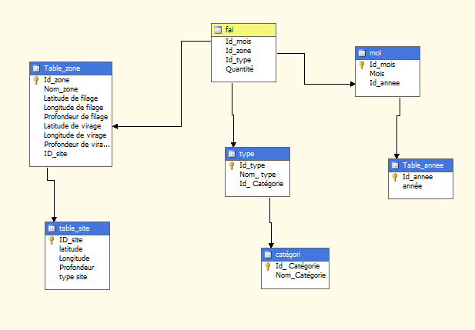
Figure 3.8Schéma en flocon du cube «Quantité » du projet OLAP - de la pêche et des ressources halieutique
Catégorie
Dim_prod

Zone
Dim_Zone_Géo
Année
Dim_temp
Mois
Type
Site
Jour
Figure3.9 Hiérarchie spatiale
- Avantage du schéma en flocon
- minimise le volume des tables à joindre lors de l’exécution des requêtes par rapport au schéma en étoile.
- Désavantages du schéma en flocon
- modèle de données plus complexe que le schéma en étoile car comportant un nombre plus élevé de tables;
- volume plus élevé de métadonnées et maintenance plus complexe que le schéma en étoile car le nombre de tables et le nombre de relations entre elles sont plus élevés;
- même si le volume des tables à joindre lors de l’exécution des requêtes est bas, le nombre de joints nécessaires est plus élevé que pour le schéma en étoile.
L’élaboration de requêtes est donc plus complexe.

3.8 Analyse multidimensionnelle

Le concept OLAP est appliqué au modèle virtuel de représentation de données (le Cube). Ces différents mécanismes nous permettrons de placer les données dans des matrices multidimensionnelles de forme cubique. Les données sont interrogées directement et facilement sur n’importe quelle combinaison de dimensions, sans utiliser de requêtes trop complexes.
Passer d’une hiérarchie de dimension à une autre est réalisée facilement dans un cube de données par la technique de pivot, de rotation. Par cette technique, le cube peut être pivoté pour afficher différentes orientations des axes.
Figure 3.10 Cube de données Spatiales
Axe d'analyse: la période :
(Année, mois)
Quantité
Axe d'analyse: type de poissent

Axe d'analyse: zone :
Géographique
Axes d'analyse: dimensions
Variables analysées: mesures
3.9 Conclusion
Dans ce chapitre, nous avons présenté le modèle décisionnel proposé pour déterminer les zone de pèche ; en utilisant la technologie SOLAP née du couplage entre l’outil OLAP et l’outil SIG.
L’approche décisionnelle suggérée est structurée selon les trois étapes de Pictet, à savoir l’étape de structuration, d’exploitation et de concrétisation. Le modèle décisionnel proposé servira comme système de supervision permettant l’interprétation géodésiques des résultats suivant les tendances des déformations, et des déplacements, en utilisant les technologies géo-décisionnelles les plus avancées (Datawarhouse, Datamart, SIG, cubes et hyper cubes, OLAP et SOLAP).
Nous présentons dans le prochain chapitre, les étapes d’implémentation de notre modèle proposé.

Chapitre IV
Mise en Œuvre du modèle décisionnel proposé

L’objectif de ce chapitre est de présenter l’aspect technique de l’approche proposée en fixant les objectifs globaux visés par notre application à savoir ; l’analyse multidimensionnelle et spatiale. Nous abordons successivement les outils de développement, la plateforme OLAP exploitée, l’outil permettant de construire le cube de données, les différents modules existants ainsi que l’analyse spatiale.
Nous présentons, dans ce même chapitre, une étude de cas de détermination des zones de pèche dans le littoral de Mostaganem comme zone d’étude ; permettant l’application de notre modèle.

4.1. Choix de l’outil de développement:
Le choix de l’outil de développement de l’application a porté sur SQL Server 2008 R2. C’est un outil puissant pour gérer et stocker les données qui s’accompagne de nombreux outils pour intégrer, analyser et afficher les données. Ce dernier se présente comme l’outil par excellence dans le développement des applications décisionnelles.
Notre choix pour cet outil se justifie par les raisons suivantes:
- C’est une solution pour le développement des applications OLAP ;
- La plate-forme décisionnelle SQL Server 2008 R2 offre une panoplie de fonctionnalités permettant la mise en place des modules composants notre modèle décisionnel proposé dans la déterminer les zones de pèche tout en exploitant la chaine décisionnelle de produits adaptés chacun à la réalisation d’une étape de notre approche décisionnelle ;
- Depuis la version 2008 de SQL Server, Microsoft intègre plusieurs types de données de façon native parmi lesquels on retrouve le type géographique, géométrique. Ce type de données va servir à représenter des informations géographiques permettant la visualisation cartographique en plus d’affichage des rapports d’analyses ;
Et pour la facilité de l’intégrer avec un logiciel SIG (Arc GIS) : « Lors du lancement de SQL Server 2008, ESRI a été le premier et le seul Business partner à présenter sur scène aux cotés de Microsoft l'intégration de ses solutions avec celles de Microsoft. A cette occasion ESRI a démontré comment les logiciels de la gamme ArcGIS peuvent travailler de concert avec SQL Server 2008 pour l'analyse spatiale .ESRI et Microsoft proposent conjointement une plateforme pour organiser et structurer l’information géographique, développer les méthodes d’analyse et améliorer ainsi la prise de décision.». Jack Dangermond, président d’ESRI Inc.

4.2 Composants et fonctionnalités des outilles:

4.2.1 SQL Server 2008:

SQL Server 2008est un système de gestion de bases de données relationnelles. Le stockage, la manipulation et l’analyse de ces données se font au sein de son moteur de bases de données. Ce service permet la réalisation de nombreuses applications, requêtes, et transactions.
Microsoft SQL Server permet d'administrer des serveurs et de créer des objets métier dans des environnements intégrés : Ces environnements utilisent des solutions et des projets à des fins de gestion et d'organisation :
- SQL Server Management Studio
SQL Server Management Studio est un environnement intégré qui permet d'avoir accès, de configurer, de gérer et d'administrer tous les composants de SQL Server. Il associe un groupe d'outils graphiques à des éditeurs de script performants pour permettre aux développeurs de tous les niveaux d'avoir accès à SQL Server.
- Business Intelligence Développement Studio
Business Intelligence Développent Studio est un environnement intégré qui permet de développer des constructions Business Intelligence, telles que des cubes, des sources de données, des rapports et des packages Intégration Services. Il contient des modèles de projets qui fournissent un contexte pour développer des constructions spécifiques.
4.2.2 ArcGIS10:
ArcGIS10 est un système permettant d'utiliser des cartes et des informations géographiques. Il permet d'effectuer les tâches suivantes :
- Création et utilisation de cartes
- Compilation de données géographiques
- Analyse des informations appariées
- Partage et détection des informations géographiques
- Utilisation des cartes et des informations géographiques dans diverses applications
- Gestion des informations géographiques dans une base de données
- Le système fournit une infrastructure permettant la mise à disposition des cartes et des informations géographiques dans une organisation.
- ArcCatalog
L’application ArcCatalog facilite la gestion des données SIG, telles que les cartes, les jeux de données, les fichiers de couches, etc. Les données SIG sont fournies dans des formats et des types de fichier différents. Elles sont accompagnées d’informations descriptives relatives aux entités géographiques (stockées dans des tables) et d’informations sur les jeux de données, notamment la date à laquelle ils ont été recueillis, celle à laquelle ils ont été mis à jour et leur niveau de précision. La plupart de ces informations sont issues de différentes sources
- ArcMap
ArcMap est l’application charnière d’ArcGIS Desktop pour l’affichage et le traitement de données géographiques, y compris la cartographie, les interrogations, les sélections et les mises à jour.
ArcMap vous permet de créer et de traiter des cartes (documents ArcMap). Les documents ArcMap sont composés de blocs de données, de couches, de symboles, d’étiquettes et d’objets graphiques. ArcMap possède deux fenêtres principales dans lesquelles vous traitez les documents ArcMap : la table des matières et la fenêtre d’affichage. La table des matières vous permet d’indiquer quelles données géographiques vont être tracées dans la fenêtre d’affichage et de quelle façon.
- ArcGIS Engine
ArcGIS Engine est un produit de développeur pour créer le système d'information géographique personnalisé (SIG) des applications de bureau. ArcGIS Engine comprend l'ensemble de base des composants à partir desquels les produits ArcGIS Desktop sont construits. Avec ArcGIS Engine, vous pouvez créer des applications autonomes ou étendre des applications existantes pour fournir des solutions spatiales ciblées pour les SIG et non SIG utilisateurs. Le ArcGIS Engine fournit de multiples interfaces de programmation d'applications (API), y compris une API Java pour créer des applications riches. Le moteur kit de développement logiciel ArcGIS (SDK) pour Java est également livré avec une collection d'outils, échantillons et de documentation pour aider au développement.
4.2.3 Eclipse
Eclipse est un IDE (environnement de développement intégré) écrit en Java, extensible par des greffons, multi-langages et multi-plates-formes, qui s'intègre particulièrement bien à GNOME . Toutes les fonctions qu'on peut attendre de ce genre de logiciel sont présentes ou existent sous forme de greffons (coloration syntaxique, complétion, debugger, gestion de projets, intégration aux gestionnaires de versions, …).
4.3. Implémentation physique:

4.3. 1. Etape ETL
Cette phase a pour but d’intégrer les données qui se trouvent dans des sources hétérogènes implémentées dans les différentes bases de données propres aux établissements de soin situés dans une région bien définie, dans un seul entrepôt de données.
A travers un processus d’entreposage de données ETL (Extract, Transform, Loading), les données de la déterminer les zones de pêche vont subir une série des traitements avant de les emmagasiner dans un seul entrepôt de données : les données vont d’abord être extraites de chaque source de données pour être nettoyées et homogénéisées. Ces données vont se transformer, par conséquent, au même format cible pour être enfin chargées dans l’ED.
qui permet de créer des solutions haute performance d'intégration de données, notamment l'extraction, la transformation et le chargement de packages (ETL) pour l'entreposage des données (Data Warehousing).

4.3. 2. Création du projet analysis services
BIDS qui est l'abréviation de Business Intelligence Développement Studio est la plateforme essentielle pour faire le développement de nos cubes de données. Nous l’avons utilisé pour créer notre projet Analysis Services, en passant par ces étapes :
- Création de la source de données
- Création de la vue de source de données
- Création du cube et le déploiement.

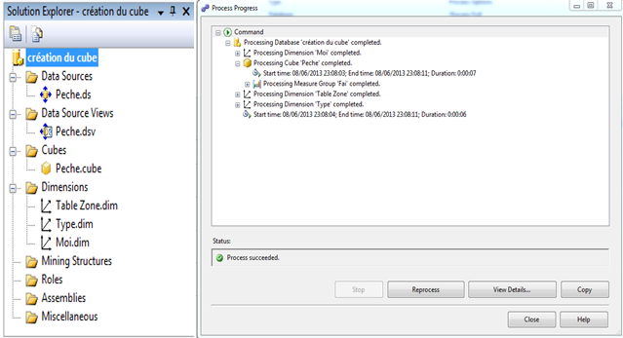
  - Figure 4.10Déploiement du projet analysis services.
Analysis Services permet une analyse rapide, intuitive et verticale de grandes quantités de données et fonctionne avec les entrepôts de données, les mini- DataWarehouse, les bases de données de production et les magasins des données opérationnelles, en prenant en charge à la fois l'analyse des données d'historique et en temps réel.

4.3. 3. Analyse multidimensionnelle

4.3. 3. 1. Exploration du cube
Une fois le cube déployé, il est possible d'afficher les données du cube sous l'onglet Browser (Navigateur) du Concepteur de cube et les données de dimension sous l'onglet browser du Concepteur de dimensions.
La navigation est un terme utilisé pour décrire le processus employé pour explorer un cube de façon interactive, habituellement en utilisant un client OLAP graphique connecté à un serveur OLAP. Le processus utilisateur interactif pour une requête multidimensionnelle est appelé « slicing » et « dicing ». Le résultat d’une requête multidimensionnelle est soit une cellule, un « slice » bidimensionnel, ou un sous-cube multidimensionnel.
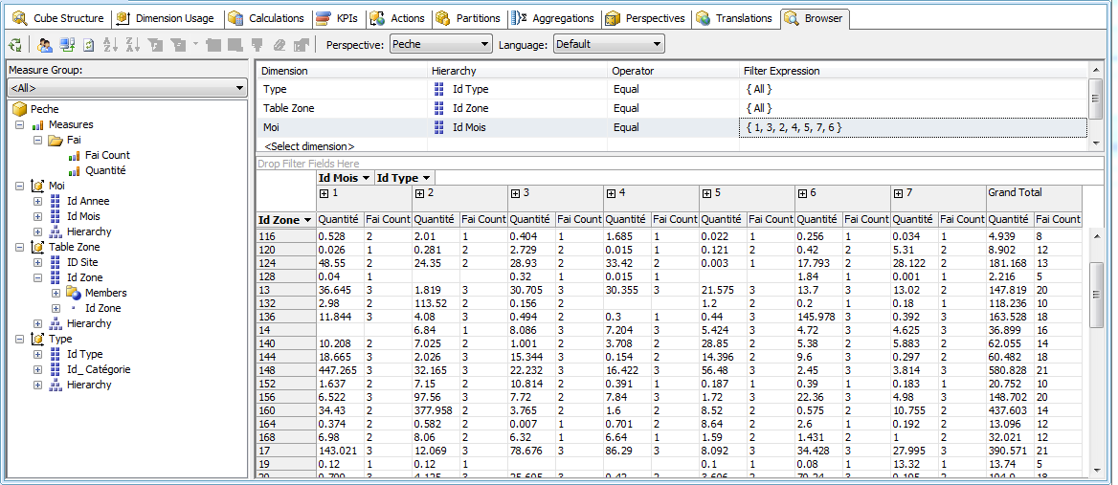
  - Figure 4.11 Exploration du cube de données.
Exemples d’exploration de données par filtre :
Sélection par choix de mois : une coupe sur octobre , les données affichées concernent uniquement ce mois.
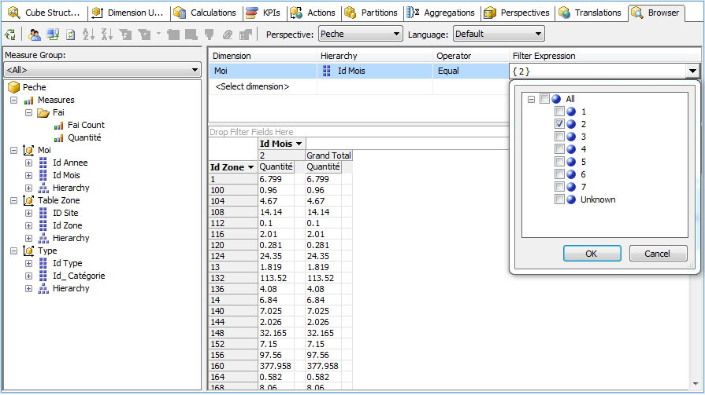
Figure 4.12 sélection par mois
Sélection par mois et type de poisson : le tableau concerne uniquement les données du réseau de repères :
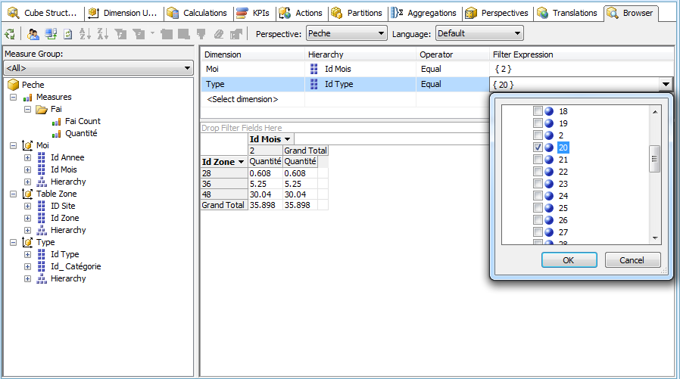
figure 4.13 Sélection par mois et type de poisson
On peut aussi croiser les critères à travers la sélection de plusieurs filtres, tel qu’illustré dans le tableau suivant :

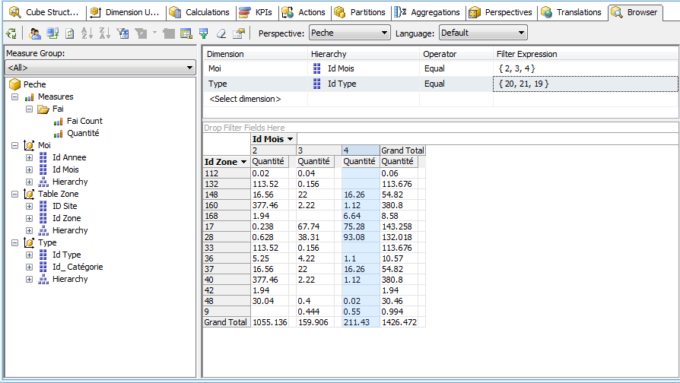
figure 4.14 sélection de plusieurs filtres
4.3. 4. Analyse spatiale
ArcGIS est fourni avec deux types de données nécessaires pour le stockage des données spatiales : géométrie et géographie. Dans cette catégorie, on inclut les données vectorielles comme des points (coordonnées GPS, points dans un plan, etc.) mais aussi des lignes et des polygones.
Dans le cadre de ce projet, topographiques s’appuient sur le réseau géodésique national (UTM_Zone_31N) et les coordonnées GPS exprimées dans le système mondial géocentrique (WGS84). Il est donc nécessaire de connaître les paramètres de transformation entre les deux systèmes pour exploiter les résultats obtenus lors du traitement des données GPS.
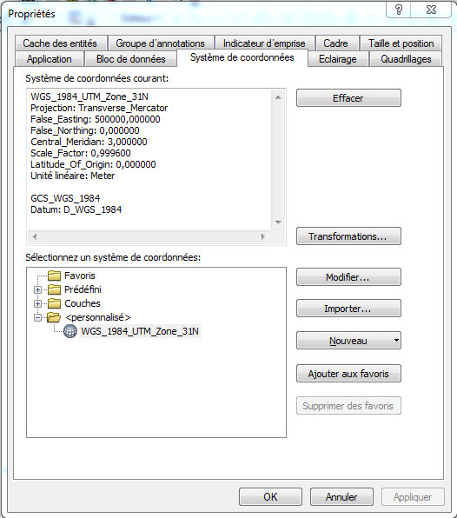
Figure 4.15 Les systèmes de références spatiaux et leurs identifiants au niveau de ArcGIS .
4.3.4.1 De ArcGis à Sql Server
Pour l’analyse spatiale, nous avons utilisé le SIG Arc GIS d’ESRI. Etant donnée que le spatial sous SQL server se restreint à l’affichage, on peut se connecter à Arc Gis afin de profiter de ses offres d’analyse spatiale. Arc GIS propose plusieurs façons pour se connecter au SGBD, parmi celles-ci, on retrouve la notion de "couches de requêtes".
Connexion entre Arc GIS et SQL server :

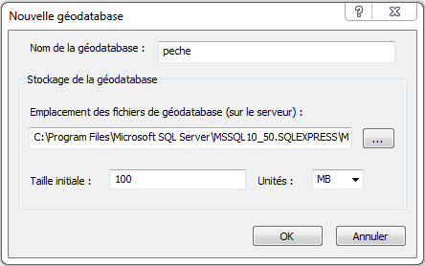
Figure 4.16 Création d’une base de données sous ArcGIS
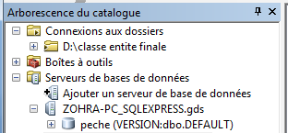
Figure 4.17 Affichage de la base de données a ArcGIS
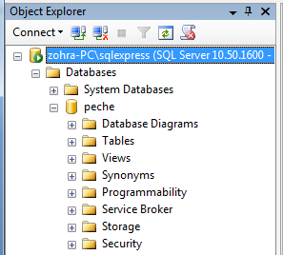
Figure 4.18 Connexion de la base de données à SQL server
4.3.4.2 Affichage cartographique sous Arc Gis
Arc GIS offre un jeu complet d'outils pour la modélisation de l'Information Géographique, qui favorise une prise de décisions plus rapide et plus pertinente. Nous procédons à une interpolation des données ponctuelles pour créer des cartes montrant une répartition régulière de l'attribut d'entrée Afin de visualiser et d’analyser les données de surface.
Le traitement des données multi-époques a permis la détermination des zone de pèche et rocks et zone interdis de pèche toute l'année.
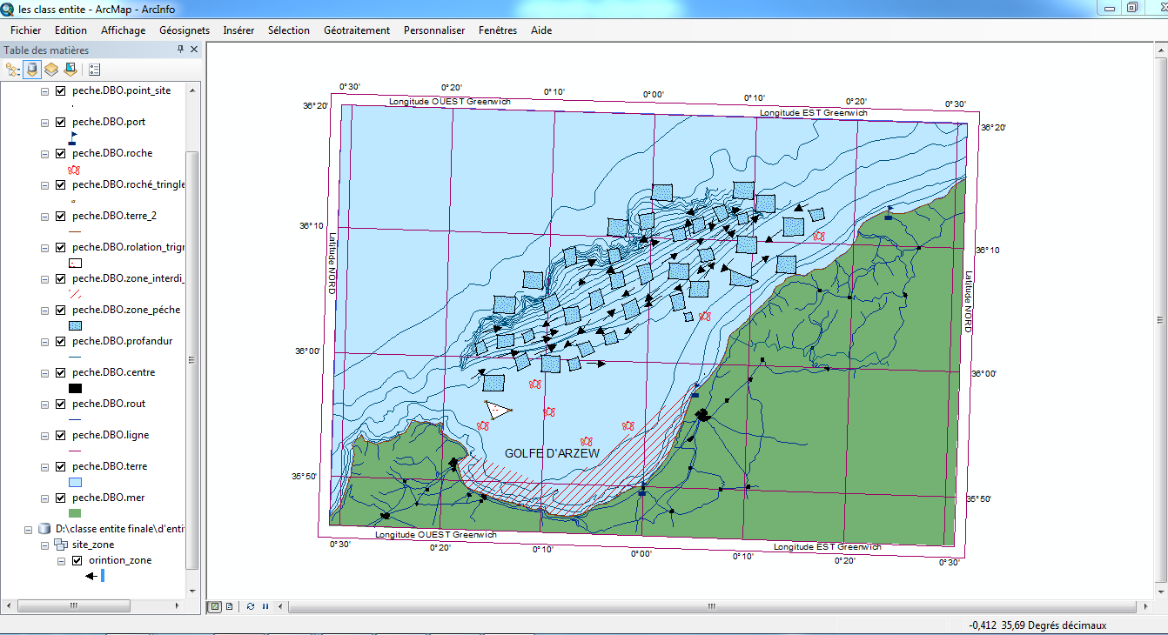
Figure 4.19 Présentation des classes d’entité sur ArcGis
4.4L’interface de visualisation:
Pour la réalisation de l’interface on aurait pu se suffire d’un simple langage de programmation mais pour gagner du temps et nous consacrer seulement à l’aspect généralisation nous avons choisi d’utiliser une bibliothèque spatiale afin de nous affranchir de la gestion des données géométriques lors de l’affichage sur écran (Affichage, Sélection, Zoom). Nous avons décidé de créer un fichier géométrique (contenant la donnée géométrique) pour chaque classe d’objets (zone de pèche ,rocks,...) afin de faciliter leur superposition ou le retrait et l’ajout des couches mais il est possible de regrouper toutes les géométries en un seul fichier.
C’est le langage de programmation java qui a été choisi car il offre toutes les fonctionnalités dont nous avons besoin en plus d’être le langage que nous maîtrisons le plus.
Nous avons travaillé avec la bibliothèque spatiale Arc GIS Engine10.0 car elle fait partie de la même gamme de produit que Arc GIS le logiciel SIG que nous avons utilisé pour créer les cartes.
L’interface est construite de manière à être intuitive et facile à utiliser suivant les règles régissant les interfaces OLAP et SOLAP. Elle se compose de deux types d’affichage de données carte, et tableau croisé, elle comporte aussi des outils de navigation classiques et des outils d’analyse (De navigation SOLAP), une fenêtre de navigation plus grande, une fenêtre d’affichage des données attributaires (type de poisson ,profondeur etc.), la liste des vues disponibles (zone de pèche, orientation des zone, zone interdis de pèche tout l'année etc.) et la liste des couches affichées avec possibilité d’inhiber ou d’afficher chaque couche.

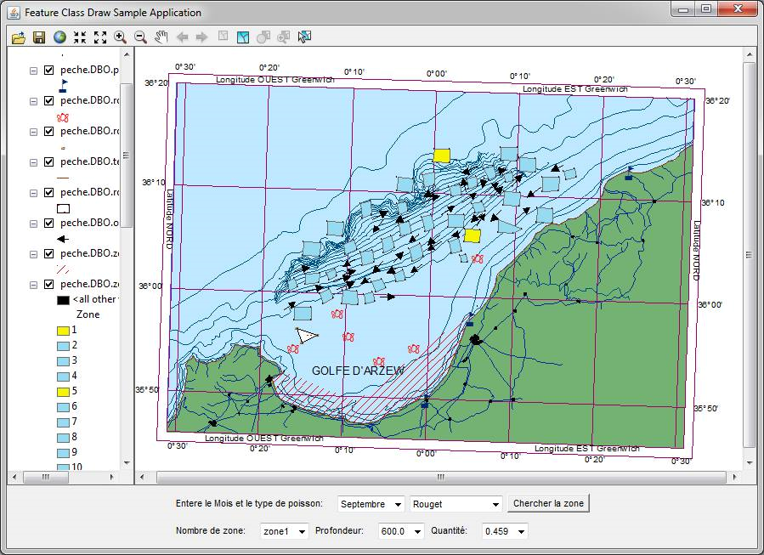
Figure 4.20 Interface SOLAP
4.5conclusion
Dans ce chapitre, nous avons présenté les outils utilisés pour l’implémentation de notre application en exposant les différents composants et fonctionnalités permettant le développent d’une application décisionnelle.
Nous avons, par la suite, abordé la conception de notre approche décisionnelle à travers une étude de cas sur les zone de pèche dans la littoral de la wilaya de Mostaganem détaillant les étapes de structuration d’un cube décisionnel spatial.
Nous avons pu, à travers cette étude de cas, de voir le fonctionnement de notre modèle proposé dans la déterminer les zone de pèche et son efficacité en terme de la mise à disposition aux décideurs les informations pertinentes , lui permettant de voir les relations entre phénomènes (des comparaisons, des corrélations….etc.), lui incitant à découvrir la connaissance et enfin lui permettant de produire la bonne décision en agissant efficacement dans le temps et dans l’espace.

Conclusion et perspectives

Conclusion générale
Ce travail constitue une contribution pour déterminer les zone de pèche sur les réponses technologiques possibles permettant de mieux maitriser et comprendre l’exposition aux risques, cette étude se situe dans le cadre des systèmes d'aide à la décision. Ces systèmes se basent généralement sur une approche Olap afin de faciliter l’interrogation et l’analyse des données. Cette approche adopte la modélisation dimensionnelle organisant les données d’une manière adaptée aux analyses permettant une étude analytique poussée des données, procurant une efficace aide à la décision. Une autre catégorie d’outils, dérivée des premiers, est également en plein essor. Il s’agit des outils SOLAP, qui allient la puissance analytique des outils Olap, avec les capacités de visualisation des cartes géographiques. Nous avons décrit les systèmes dits SOLAP, et avons présenté pour cela les systèmes SIG et Olap, dont ils sont issus. C’est dans ce contexte que s’articule le thème de ce mémoire qui porte sur l’intégration d’outils d’analyse spatiale et multidimensionnelle dans la gestion des ressources halieutiques , pour ce nous avons utilisé ces deux outils puissants et faciles à coupler, l’outil Olap et l’outil SIG.
Cette étude de cas a montré l’intérêt de l’intégration des SIG et de l’OLAP dans un système d’aide à la décision pour la surveillance d’ouvrages d’art. Ce genre d’application justifierait également l’intérêt de solutions logicielles plus ouvertes qui associeraient étroitement, au sein d’une même plate-forme, les composantes du SIG et de l’OLAP : « solution SOLAP Intégrée».
L’élaboration de notre travail ne constitue nullement une fin en soit, mais représente sûrement une base pour d’autres études du même aspect.

Nous pouvons dire qu’à travers cette étude, un certain nombre de limites et de freins ont été identifiés positionnant le travail dans une logique plus prospective qu’opérationnelle à court terme. Les limites portent aussi bien sur les données que sur la technologie elle-même.
Nous ouvrons, par conséquent, les quelques perspectives suivantes :
- Pour compléter les résultats géodésiques et aboutir à une interprétation rigoureuse et objective des déformations mises en évidence, il est impératif d’intégrer d’autres données relatives aux informations structurales (météo, distance,.. etc.) afin d’aboutir à l’enrichissement du cube et perfectionner l’analyse.
- L’enrichissement de notre modèle proposé avec l’intégralité des outils décisionnels non abordée dans ce premier travail à savoir le tableau de bord et les outils de datamining.
- Ce travail a nécessité durant la phase d’implémentation de séparer d’un coté les résultats des opérations SIG et de l’autre les opérations OLAP puisque les operateurs sont portés par des technologies distinctes, ce qui met en évidence l’intérêt d’une solution SOLAP intégrée.
- Les applications futures pourront porter sur le suivi d'autres ouvrages d’art tel que contrôle les zones de pèche (projet en cours).

BIBLIOGRAPHIE
[Andrienko et al. 2003]: ANDRIENKO Natalia V., ANDRIENKO Gennady L. ET GATALSKY Peter. Exploratory spatio-temporal visualization: an analytical review. Journal of Visual Languages and Computing, 2003, Vol. 14, n° 6, pp, 503-541.
[Article]: Sonia Rivest, Yvan Bédard and Pierre Marchand: “Toward better support for spatial decision making: defining the characteristics of spatial on-line analytical processing (solap)” GEOMATICA Vol. 55, No. 4, 2001, pp. 539 to 555
[Bédard, 1997]: BÉDARD Yvan. Spatial OLAP. 2ème Forum annuel sur la R-D, Géomatique VI: Un monde accessible, 13-14 Novembre, 1997, Montréal
[Bédard et al. 2001] : BÉDARD Yvan, MERRETT T. H. et HAN Jiawei. Fundaments of Spatial Data Warehousing for Geographic Knowledge Discovery. In: MILLER Harvey J. et HAN Jiawei. Geographic Data Mining and Knowledge Discovery. Londres : Taylor & Francis, 2001, pp, 53-73.
[Bédard et al., 2000] : BÉDARD Yvan, GOSSELIN Pierre, RIVEST Sonia, PROULX Marie-Josée, NADEAU Martin, LEBEL Germain et GAGNON Marie-France. Integrating GIS Components with Knowledge Discovery Technology for Environmental Health Decision Support. International Journal of Medical Informatics, 2002, Vol. 70, n° 1, pp. 79-94.
[Bédard et al. 2005] : BÉDARD Yvan, PROULX Marie-Josée et RIVEST Sonia. Enrichissement de l’OLAP pour l'analyse géographique : exemples de réalisation et différentes possibilités technologiques. Revue des Nouvelles Technologies de l'Information - Entrepôts de données et l'Analyse en ligne, 2005, pp. 1-20.
[Caron 1998] : CARON Pierre-Yves, Étude du potentiel d’OLAP pour supporter l'analyse spatio-temporelle. Rapport de DEA. DEA Informatique, Laval : Université Laval,Canada, 1998,p. 129.
[Colonnese et al. 2005]: COLONESE Giovanni, MANHÃES Rodrigo S., MONTENEGRO Sahudy G., CARVALHO Rogério ET TANAKA Asterio K. PostGeoOlap: An Open-Source Tool for Decision Support. In: 2nd Simpósio Brasileiro de Sistemas de Informação, 26-30 Septembre, 2005, Florianópolis, Brésil
[Compieta et al. 2007] : COMPIETA Paul, DI MARTINO Sergio, BERTOLOTTO Michela, FERRUCCI Filomena et KECHADI Tahar. Exploratory spatio-temporal data mining and visualization. Elsevier: Journal of Visual Languages and Computing, 2007, Vol. 18, n° 3, à paraitre
[Hernandez et al. 2005]: HERNANDEZ Vera, VOSS Angi, GÖHRING Wolf et HOPMANN Cornelio. Sustainable decision support by the use of multi-level and multicriteria Spatial analysis on the Nicaragua Development Gateway. In : From pharaohs to geoinformatics Proceedings of FIG Working Week 2005 and 8th International Conference on the Global Spatial Data Infrastructure, 16-21 Avril 2005, Le Caire, Egypte.
[Hernández, 2006]: HERNÁNDEZ Ernst Vera. Affordable web-based spatio-temporal applications for Ad-Hoc decisions. In: MEERSMAN Robert, TARI Zahir ET HERRERO Pilar. On the move to meaningful internet systems 2006. Vol.2: OTM 2006 workshops, SeBGIS 2006, 29 October – 3 Novembre, 2006, Montpellier, France. Berlin: Springer, 2006, pp.1606-1615. (Lecture Notes in Computer Science 4278)
[Inmon, 1996]: INMON W.H. Building the Data Warehouse. 2nd Ed. New York: Wiley, 1996, p. 401.
[Intrvie,2013]: Interview avec Un spécialiste dans le domaine de la pêche maritime,22 mars 2013.
[Kouba, et al. 2000] : KOUBA Zdenek, MATOUSEK Kamil et MIKSOVSKÝ Petr. On Data Warehouse and GIS Integration. In: IBRAHIM Mohamed T., KÜNG Josef ET REVELL Norman. 11th International Conference on Database and Expert Systems Applications, 04-08 Septembre, 2000, Londres, UK. Londres, UK: Springer, 2000 (Lecture Notes in Computer Science 1873) pp.604-613.
[MacEachren ET Kraak, 2001]: MACEACHREN Alan M et KRAAK Menno-Jan.Research challenges in geovisualization, Cartography and Geographic. Information Systems, 2001, Vol 6, n°1, pp.3-12.
[Malinowski et Zimányi, 2004] : MALINOWSKI Elzbieta et ZIMÁNYI Esteban. Representing spatiality in a conceptual multidimensional model. In: PFOSER Dieter,
CRUZ Isabel F. ET RONTHALER Marc. 12th ACM International Workshop on Geographic Information Systems, 12-13 Novembre, 2004, Washington, DC, USA. New York, USA: ACM Press, 2004, pp. 12-22.
[Malinowsky et Zimányi, 2007] : MALINOWSKI Elzbieta et ZIMÁNYI Esteban. Spatial Data Warehouses: Some Solutions and Unresolved Problems. In: 3th IEEE
[Pourrabas, 2003]: POURABBAS Elaheh. Cooperation with Geographic Databases. In : In : Multidimensional databases: problems and solutions. Hershey, PA, USA: IGI Publishing, 2003, pp. 393-432.
[Raffaëlli, 2003]: RAFANELLI Maurizio. Operators for Multidimensional Aggregate Data. In: Multidimensional databases: problems and solutions. Hershey, PA, USA : IGI Publishing, 2003, pp 116-165.
[Rappor,2007]: Direction des pêches et ressources halieutiques , 2007. Etude de l’évaluation des ressources halieutiques , Rapport final. 77
[Rivest et al. 2003] : RIVEST Sonia, BÉDARD Yvan, PROULX Marie-Josée et NADEAUM Martin. SOLAP: a new type of user interface to support spatio-temporal multidimensional data exploration and analysis. International Society for Photogrammetry and Remote Sensing joint Workshop on Spatial, Temporal and Multi-Dimensional Data Modelling and Analysis, 2-3 Octobre, 2003, Quebec, Canada.
[Rivest et al. 2001] : RIVEST Sonia, BÉDARD Yvan et MARCHAND Pierre. Towards better support for spatial decision-making: defining the characteristics of Spatial On-Line Analytical Processing, Geomatica, Journal of the Canadian Institute of Geomatics, 2001, Vol. 55, n° 4, pp.539-555.
[Rivest, 2000] : RIVEST Sonia. Investigation des modes d’intégration physique entre un serveur de base de données multidimensionnelle et un SIG. Rapport de DEA Informatique, Laval : Université Laval, Canada, 2000, p.84.
[Rivest et al. 2005] : RIVEST Sonia, BÉDARD Yvan, PROULX Marie-Josée, NADEAUM Martin, HUBERT Frederic et PASTOR Julien. SOLAP: Merging Business Intelligence with Geospatial Technology for Interactive Spatio-Temporal Exploration and Analysis of Data. Elsevier: Journal of International Society for Photogrammetry and Remote Sensing, 2005, Vol. 60, n° 1, pp.17-33.
[Stolte et al. 2003] : STOLTE Chris, TANG Diane et HANRAHAN Pat. Multiscale visualization using data cubes. IEEE Transaction on Visualization and Computer Graphics, 2003, Vol. 9, n° 2, pp.176–187.
[Tang et al. 2003] : TANG Diane, STOLTE Chris et BOSCH Robert. Design Choices when Architecting Visualizations. In: 9th IEEE Symposium on Information Visualization, 20-21 Octobre 2003, and Seattle, WA, USA. Piscataway, N.J: IEEE Computer Society, 2003.

